 | École nationale des sciences informatiques  Université de Manouba | 

Project de Conception et Développement
GOB : ASSISTANT AI MULTI-AGENTS EMBARQUE

Réalisé par :
- Montassar Nawara
- Mohamed Omar Boubaker
- Mohamed Amine Chaieb

Encadré par :
- Pr.Aroua Hedhili

Année universitaire
2025- 2026
Contents
Chapitre 1: Présentation du projet
Introduction
1.Présentation de l'organisme d'acceuil
2.Contexte du projet
2.1 Description du projet
2.2 Problématique et objectifs
3. Étude et critique de l'existant ( vous présentez l'existant dans l'entreprise d'accueil d'abord après vous le critiquer et aussi vous présentez les solutions similaires existantes dans le marché à l'échelle nationale ou internationale)
4. Solution proposée ( ici vous présentez une figure qui contient les modules de votre application web et vous décrivez le rôle de chaque module)
5. Méthodologie de travail ( Scrum)
6.Conclusion

Chapitre 2: Sprint 0: Analyse et spécification des besoins
Introduction
1. Spécification des besoins
1.1 Identification des acteurs
1.2 .Besoins fonctionnels
1.3 Besoins non fonctionnels
2.Diagramme des cas d'utilisation global
3.Concepts théoriques et techniques ( vous présentez les termes métiers et techniques liés à votre projet )
4. Conception Globale
4.1 Architecture Globale
Dans cette partie vous présentez une figure qui montre l'architecture logique de la solution qui contient le FE et le BE après vous décrivez dans une seconde figure l'architecture de FE et finalement une troisième figure qui illustre l'architecture de backend
4.2 Diagramme de classes d'analyse
5. Product Backlog (aussi vous montrez vos sprints avec date début et fin de chacun)
6.Conclusion

Chapitre 3 : Sprint 1: Nom de sprint
Introduction
1.Raffinement des diagrammes
2.Conception détaillée
Là vous décrivez les diagrammes de ce sprint (classes, séquence objet, activité, état transition, des workflows, ...)
3.Réalisation et Test
Travail réalisé lors de ce sprint
4. Revue de sprint

Chapitre 4 : Sprint 2: Nom de sprint
Même que Chapitre précédent

etc

Conclusion générale ( min une page, max deux pages) : contient un rappel du projet et sa problématique, une description brève du travail réalisé, des difficultés rencontrées et finalement des perspectives.

Présentation du projet

Introduction
Au cours des dernières décennies, le domaine de Intelligence artificielle a connu une évolution remarquable, transformant profondément la manière dont les systèmes informatiques interagissent avec les utilisateurs. Initialement limitée à des tâches simples et bien définies, l’intelligence artificielle a progressivement évolué vers des systèmes capables de simuler des comportements humains complexes, notamment en matière de compréhension, de raisonnement et de prise de décision.
Parmi les avancées les plus significatives figure l’émergence des assistants intelligents, qui représentent aujourd’hui une application concrète et largement répandue de l’IA. Des systèmes tels que Siri, Google Assistant ou encore Alexa illustrent cette évolution en offrant aux utilisateurs la possibilité d’interagir avec des machines à travers le langage naturel. Ces assistants ont progressivement évolué, passant de simples outils de réponse à des systèmes capables d’exécuter une variété de tâches, telles que la gestion d’agenda, la recherche d’informations, le contrôle d’appareils connectés et l’automatisation de processus.
Avec l’avènement des modèles avancés de traitement du langage naturel et des architectures basées sur l’apprentissage profond, notamment les modèles de type Transformers, les assistants intelligents ont franchi une nouvelle étape. Ils sont désormais capables non seulement de comprendre des requêtes complexes, mais également de générer du contenu, de raisonner sur des problèmes et d’interagir avec des systèmes externes afin d’exécuter des tâches variées et dynamiques.
Cette évolution a conduit à l’apparition d’une nouvelle génération d’assistants, appelés agents intelligents, capables d’agir de manière autonome en combinant perception, raisonnement et action. Ces agents ne se limitent plus à fournir des réponses, mais peuvent orchestrer plusieurs outils, prendre des décisions et accomplir des tâches complexes dans différents domaines, notamment le développement logiciel, les systèmes embarqués et l’automatisation industrielle.
Dans ce contexte, le présent projet s’inscrit dans cette dynamique en proposant la conception d’un agent intelligent capable d’assister les utilisateurs dans l’exécution de diverses tâches techniques à travers une interface web, en mettant l’accent sur l’automatisation, l’efficacité et l’interaction naturelle.

Présentation de l’entreprise d’accueil

Présentation générale
L’École Nationale des Sciences de l'Informatique (ENSI) est une institution publique d’enseignement supérieur située à la Manouba, en Tunisie. Fondée en 1984, elle a pour mission principale la formation d’ingénieurs spécialisés dans les technologies de l’information et de la communication.
Elle fait partie de l’Université de la Manouba, un établissement reconnu pour son rôle majeur dans l’enseignement supérieur et la recherche scientifique en Tunisie.

Missions et activités
L’ENSI assure :
- La formation d’ingénieurs en informatique
- La recherche scientifique dans plusieurs domaines (IA, systèmes embarqués, data science…)
- La participation à des projets innovants en collaboration avec des partenaires académiques et industriels

Contexte du projet

Description générale
Dans un contexte marqué par l’évolution rapide de Intelligence artificielle et l’intégration croissante des technologies intelligentes dans la vie quotidienne, les assistants virtuels ont connu une transformation majeure, passant de simples interfaces conversationnelles à des systèmes capables d’interagir avec leur environnement.
Le présent projet s’inscrit dans cette dynamique et consiste en la conception et le développement d’un système intelligent multi-agents embarqué, combinant des capacités conversationnelles avancées avec des fonctionnalités d’exécution de tâches dans le monde réel.
Ce système repose sur une architecture intégrant :
- une plateforme matérielle basée sur ESP32
- des capteurs permettant la perception de l’environnement
- une couche logicielle intelligente basée sur des agents IA collaboratifs
Contrairement aux assistants intelligents classiques tels que ChatGPT ou Claude, qui se limitent principalement à des interactions conversationnelles et à la génération de contenu, le système proposé vise à étendre ces capacités vers l’exécution d’actions concrètes.
En effet, la solution développée permet :
- la communication en langage naturel avec l’utilisateur
- la réalisation de recherches web avancées
- l’envoi d’e-mails
- le passage d’appels via des applications telles que WhatsApp
- la gestion de rappels et d’alarmes
- le contrôle de dispositifs physiques (entrées/sorties, objets connectés, domotique)
Ainsi, le système agit comme un véritable assistant intelligent hybride, capable de relier le monde numérique au monde physique.

Problématique et Objectif :
Malgré les avancées des assistants intelligents actuels, plusieurs limitations persistent :
- incapacité à interagir directement avec l’environnement physique
- faible autonomie dans l’exécution de tâches complexes
- dépendance à des interfaces purement logicielles
- manque d’intégration entre intelligence artificielle et systèmes embarqués
D’où la problématique suivante :
Comment concevoir un assistant intelligent capable de combiner interaction naturelle, autonomie décisionnelle et exécution de tâches réelles dans un environnement embarqué?
Objectifs du projet :
Le projet vise à développer une solution innovante permettant de :
- Concevoir un système multi-agents intelligent et collaboratif
- Intégrer l’IA dans un environnement embarqué basé sur microcontrôleur
- Permettre l’exécution de tâches réelles (communication, automatisation, contrôle)
- Offrir une interaction naturelle en langage humain
- Concevoir un assistant accessible à un large public
Public cible :
Le système proposé est destiné à une large catégorie d’utilisateurs :
- Étudiants : assistance dans les tâches académiques
- Travailleurs : automatisation des tâches quotidiennes
- Personnes en situation de handicap : assistance vocale et automatisation
- Utilisateurs domestiques : contrôle de l’environnement (smart home)

Etude et Critique de l’existant
Au sein de l’ENSI, le développement de projets liés à l’intelligence artificielle et aux systèmes embarqués repose principalement sur une approche classique et séparée entre logiciel et matériel.
Les étudiants et chercheurs utilisent généralement :
- des microcontrôleurs comme ESP32 pour les projets IoT
- des environnements de développement embarqué (Arduino IDE, PlatformIO, STM32CubeIDE)
- des assistants IA logiciels accessibles via web (chatbots)
- des plateformes IoT (MQTT, API cloud, etc.)
Les projets réalisés incluent souvent :
- systèmes domotiques simples
- objets connectés basiques
- assistants vocaux rudimentaires
L’ESP32 est largement utilisé grâce à sa connectivité Wi-Fi/Bluetooth et sa capacité à supporter des applications IoT et embarquées variées .
Malgré ces ressources, plusieurs limites apparaissent :
- Absence d’intégration IA avancée + embarqué
→ les projets séparent souvent intelligence (cloud) et exécution (hardware)
- Faible autonomie des systèmes
→ les dispositifs exécutent uniquement des tâches prédéfinies
- Manque d’architecture multi-agents
→ pas de coordination intelligente entre plusieurs modules
- Interaction limitée
→ souvent basée sur commandes simples (boutons ou scripts)
À l’échelle internationale, Les assistants intelligents les plus répandus sont :
- Siri
- Amazon Alexa
- Google Assistant
Ces systèmes permettent :
- interaction vocale en langage naturel
- gestion des tâches quotidiennes (rappels, alarmes, messages)
- contrôle des objets connectés
Par exemple, Alexa peut contrôler des appareils domotiques, gérer des listes, fournir des informations et exécuter des commandes via la voix .
De plus, ces assistants sont fortement intégrés dans les écosystèmes IoT et smart home .
Limites des solutions existantes:
Malgré leur avancée, ces solutions présentent plusieurs inconvénients :
1. Dépendance au cloud
- traitement distant → latence et dépendance internet
- problèmes de confidentialité
2. Manque d’autonomie réelle
- incapacité à prendre des décisions complexes
- exécution limitée à des “skills” ou commandes prédéfinies

3. Fiabilité limitée dans les systèmes IoT
- problèmes d’intégration avec certains appareils
- exécution parfois incohérente
En Tunisie :
- les solutions commerciales sont limitées
- les projets sont principalement académiques ou expérimentaux
- absence de produits intégrant :
  - IA avancée
  - systèmes embarqués
  - interaction physique
Il existe donc un vide technologique local dans ce domaine.

Solution proposée
Afin de répondre aux limites identifiées dans l’étude de l’existant, nous proposons une solution innovante basée sur un système intelligent multi-agents embarqué, combiné à une application web permettant l’interaction avec l’utilisateur.
Cette solution vise à concevoir un assistant intelligent capable de :
- comprendre des requêtes en langage naturel
- raisonner et prendre des décisions
- exécuter des tâches numériques et physiques
- interagir avec un environnement réel via des dispositifs embarqués
Le système repose sur une architecture hybride intégrant :
- une plateforme matérielle basée sur ESP32
- une application web/mobile interactive .
- une architecture multi-agents intelligente .
- des services externes (communication, web, automatisation).
- fonctionnaliés locales dépendants du Cloud.

Sprint 0: Analyse et spécification des besoins

Introduction
Ce chapitre est le point de départ de notre démarche de développement.
Avant d’entamer la partie codage, on a commencé à formaliser les cas d’utilisation du système ainsi que les besoins fonctionnels et non fonctionnels liés a chaque acteur. Nous présentons le diagramme des cas d'utilisation global, ainsi que les concepts théoriques et techniques clés du projet. Enfin, nous décrivons l'architecture globale de la solution et le Product Back log accompagné du découpage en sprints.

1. Spécification des besoins

1.1 Identification des acteurs

ACTEUR | TYPE | ROLE
UTILISATEUR(HUMAIN) | PRINCIPAL | Interagit via interface vocale ou textuelle afin de donner les commandes à l’agent
DEVELOPPEUR | PRINCIPAL | Les responsables doivent avoir la possibilité d’ajouter/supprimer des fonctionnalités, des agents, des restrictions, les configurations
SERVICES EXTERNES | SECONDAIR | Le système fait appel à des services externes tel GMAIL, GOOGLE SERVICES, … via API afin d’exécuter les taches.

1.2 .Besoins fonctionnels
a) Traitement des commandes
- Le système doit accepter des commandes en entrée textuelle ou vocale (audio base64).
- Le système doit transcrire automatiquement la voix en texte via un moteur STT (Whisper).
- Le système doit classifier chaque commande comme « Conversation » ou « Action ».
- Le système doit répondre en langage naturel aux commandes conversationnelles.
b) Gestion des actions
- Le système doit construire un objet JSON structuré représentant l'action demandée.
- Le système doit demander une confirmation à l'utilisateur avant toute exécution d'action.
- Le système doit suivre le cycle de vie d'une action : DRAFT → PENDING_CONFIRMATION → CONFIRMED → EXECUTING → COMPLETED.
- Le système doit transmettre l'action confirmée à n8n pour exécution.
c) Commandes vocales et interface
- L'interface doit proposer un mode push-to-talk et un mode wake word (mot de réveil).
- Le système doit générer une réponse audio (TTS) à partir de la réponse textuelle.
- L'interface doit afficher des yeux animés (CanvasEyes) reflétant l'état de l'agent.
- L'application doit être utilisable sur navigateur web et sur Android (via Capacitor).
d) Intégrations IoT
- Le système doit envoyer des commandes aux dispositifs ESP32 via le protocole MQTT.
- L'ESP32 doit jouer des réponses audio WAV et animer les servos/LEDs selon l'état reçu.
- Le système doit recevoir des acquittements de l'ESP32 et mettre à jour l'état.
e) Mémoire et gestion de données
- Le système doit mémoriser l'historique des conversations par utilisateur (SQLite).
- L'administrateur doit pouvoir gérer les contacts et les dispositifs IoT via l'API.
- Le système doit supporter le multilingue : français, anglais et arabe.

1.3 Besoins non fonctionnels

La transcription et la réponse doivent être fournies en moins de 5 secondes pour une commande standard.

Le backend doit rester opérationnel en continu ; les crashs doivent être journalisés et récupérés automatiquement.

Toute action critique doit être signée par le Security-Manager et confirmée par l'utilisateur avant exécution.

Chaque composant (STT, TTS, LLM, MQTT) doit être indépendant et remplaçable sans impact sur les autres.

L'interface doit fonctionner sur navigateur web (desktop) et sur Android sans modification du code source.

De nouveaux workflows n8n ou de nouveaux dispositifs MQTT doivent pouvoir être ajoutés sans modifier le backend.

Le système doit traiter les commandes en français, anglais et arabe, avec détection automatique de la langue.

2. diagramme des cas d’utilisation
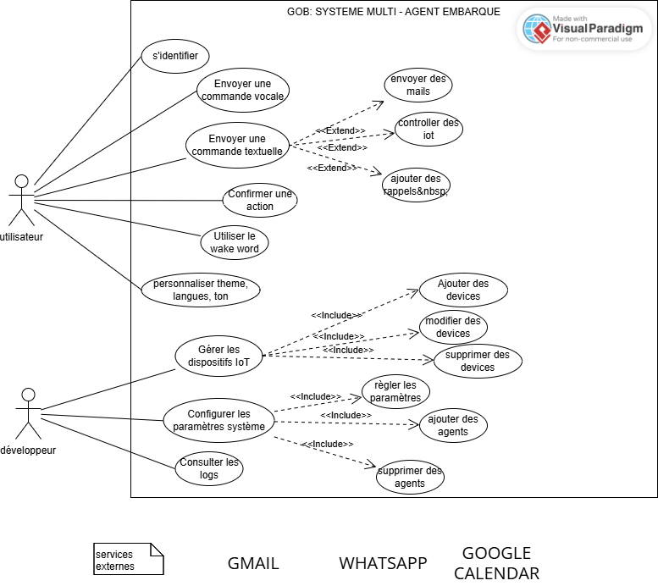

Concepts théoriques et techniques
Le TF-IDF (Term Frequency – Inverse Document Frequency) | C’est une méthode utilisée en traitement du langage naturel (NLP) pour transformer du texte en vecteurs numériques en donnant plus d’importance aux mots importants et moins d’importance aux mots fréquents comme le, la, the, is…  Le principe est simple :  - TF (Term Frequency) mesure combien de fois un mot apparaît dans un document.  - IDF (Inverse Document Frequency) mesure si ce mot est rare ou fréquent dans tous les documents.  On multiplie TF × IDF pour obtenir un poids élevé pour les mots fréquents dans un document mais rares dans la base, donc plus discriminants pour la classification.
N-GRAMS | Les N-grams constituent une technique couramment utilisée en traitement automatique du langage naturel pour représenter le texte sous forme de séquences de mots contigus. Un N-gram correspond à une suite de N éléments linguistiques consécutifs (généralement des mots) extraits d’un texte.  Dans les méthodes de vectorisation comme TF-IDF, l’utilisation d’un intervalle de N-grams, par exemple (1,2), permet de combiner des caractéristiques lexicales simples (mots individuels) avec des expressions courantes (groupes de mots), offrant ainsi une représentation textuelle plus riche et plus informative pour les modèles d’apprentissage automatique.
Sublinear_TF | Le paramètre sublinear_tf est utilisé dans la vectorisation TF-IDF pour appliquer une mise à l’échelle logarithmique à la fréquence des termes (Term Frequency). la fréquence brute d’un terme dans un document n’est plus utilisée directement, mais transformée selon la formule tf = 1 + log(tf), permettant de réduire l’influence des mots très fréquents dans un document, car une augmentation linéaire de la fréquence n’implique pas nécessairement une augmentation proportionnelle de l’importance sémantique du mot. En d’autres termes, la différence d’importance entre un mot apparaissant 10 fois et un mot apparaissant 100 fois est atténuée. Cette approche améliore généralement la représentation vectorielle des documents et peut conduire à de meilleures performances pour les tâches de classification de texte.
Sparse Matrix | Dans le traitement automatique du langage naturel et la vectorisation de texte (par exemple avec TF-IDF), les données sont généralement représentées sous forme de matrices très grandes mais contenant majoritairement des zéros. Ce type de matrice est appelé matrice creuse (sparse matrix). Stocker ces matrices sous forme dense serait très coûteux en mémoire, car tous les zéros seraient stockés inutilement. Pour résoudre ce problème, la bibliothèque SciPy fournit des structures de données optimisées pour les matrices creuses, telles que CSR (Compressed Sparse Row) ou CSC (Compressed Sparse Column), qui ne stockent que les valeurs non nulles ainsi que leurs positions. Cette représentation permet de réduire considérablement l’utilisation de la mémoire et d’accélérer certaines opérations mathématiques comme la multiplication matricielle ou l’apprentissage de modèles de machine learning. Ainsi, l’utilisation des matrices sparse via SciPy est essentielle pour manipuler efficacement de grands ensembles de données textuelles, où le nombre de caractéristiques peut être très élevé mais où chaque document ne contient qu’un petit nombre de termes.
Sentence Transformer | Sentence Transformers sont des modèles basés sur l’architecture Transformer conçus pour produire des représentations vectorielles sémantiques de phrases, appelées embeddings. Le modèle all-MiniLM-L6-v2 est une version légère et optimisée qui génère des vecteurs de dimension 384 tout en conservant de bonnes performances en similarité sémantique et en classification de texte. Contrairement aux méthodes traditionnelles comme TF-IDF qui se basent sur la fréquence des mots, Sentence Transformer capture le sens global d’une phrase en tenant compte du contexte. Ainsi, deux phrases ayant un sens similaire mais des mots différents peuvent produire des vecteurs proches dans l’espace vectoriel. Le modèle all-MiniLM-L6-v2 est particulièrement utilisé dans les systèmes de recherche sémantique, de clustering de texte, de classification d’intentions et de recommandation, car il offre un bon compromis entre vitesse de calcul, taille du modèle et qualité des représentations sémantiques.
Cosine Similarity | La cosine similarity est une mesure utilisée pour évaluer la similarité entre deux vecteurs dans un espace multidimensionnel, en calculant le cosinus de l’angle qui les sépare. La valeur de la cosine similarity varie entre -1 et 1, où 1 indique que les vecteurs sont parfaitement alignés (texte identique ou très similaire), 0 indique qu’ils sont orthogonaux (texte sans similarité), et -1 qu’ils sont opposés.  cosine(A,B) = (A · B) / (||A|| ||B||)  Cette mesure est indépendante de la norme des vecteurs, ce qui la rend adaptée à la comparaison de documents de longueurs différentes. Elle est largement utilisée dans des tâches telles que la recherche d’information, la détection de doublons, la recommandation et la classification sémantique de texte.
LRU CACHE | Le mécanisme de LRU Cache (Least Recently Used) est une stratégie de mise en cache utilisée pour optimiser l’accès aux données tout en limitant l’utilisation de la mémoire. L’idée centrale est de conserver en mémoire un nombre limité d’éléments récemment utilisés et d’éliminer automatiquement les éléments les moins récemment accédés lorsqu’une nouvelle donnée doit être ajoutée et que la capacité maximale est atteinte. En contexte de traitement de texte ou d’apprentissage automatique, un LRU Cache peut être utilisé pour stocker les résultats intermédiaires coûteux à calculer, tels que les embeddings de phrases ou de documents, afin de réduire les temps de calcul lors de requêtes répétées. Cette approche permet d’accélérer le traitement tout en garantissant une gestion efficace de la mémoire.
Logistic Regression | Malgré son nom, la régression logistique est un algorithme de classification. Il apprend une combinaison pondérée des caractéristiques d’entrée et applique une fonction sigmoïde pour produire une probabilité comprise entre 0 et 1.
K-FOLD CROSS VALIDTION | L’ensemble d’entraînement est divisé en trois parties égales (folds). Le modèle est entraîné trois fois : chaque fois, un fold sert à l’évaluation et les deux autres au training. La performance moyenne sur les trois runs fournit une estimation plus fiable qu’un simple train/test split.
F1 SCORE | Le F1 score combine précision et rappel selon F1=2×P×RP+RF1 = ​. Il pénalise les modèles qui sont très précis mais manquent beaucoup de cas, ou qui rappellent tout mais génèrent de nombreuses fausses alertes. La version pondérée (f1_weighted) prend en compte le déséquilibre des classes.  Précision, Rappel et Exactitude  - Précision : proportion des prédictions "action" correctes.  - Rappel : proportion des actions réelles correctement détectées.  - Exactitude (Accuracy) : proportion globale de prédictions correctes.
Matrice de confusion | Tableau 2×2 affichant les vrais positifs, faux positifs, vrais négatifs et faux négatifs. La diagonale contient les prédictions correctes et les cases hors diagonale les erreurs.
Lazy loading | Le modèle n’est pas chargé lors de l’instanciation de la classe Predictor. Il est chargé ou entraîné seulement lors du premier appel à predict(). Les appels suivants réutilisent les objets déjà chargés, suivant le pattern de lazy initialization.
FAST API | Framework Python moderne et performant pour créer des API REST. Il utilise Pydantic pour la validation des données et génère automatiquement une documentation Swagger interactive.
HTTP / HTTPS | Protocole de transfert hypertexte. Repose sur un modèle requête-réponse (verbes GET, POST, PUT…). HTTPS ajoute une couche TLS pour le chiffrement.
Webhook | Endpoint HTTP exposé par un serveur pour recevoir des événements entrants de manière asynchrone (push) sans polling.
requests.Session | Objet requests qui maintient une connexion TCP persistante (keep-alive), partage les headers et l'authentification entre toutes les requêtes.
Retry + Backoff exponentiel | Stratégie de tolérance aux pannes : rejouer une opération échouée en espaçant les tentatives de façon exponentielle (1s, 2s, 4s…) pour ne pas saturer le serveur
Métriques Prometheus | Standard open-source de monitoring : compteurs, jauges et histogrammes exposés dans un format scrappable . Métriques (total, succès, échecs, timeouts, retries, taux, latence moyenne) accessibles via get_snapshot()
Connection Pooling | Maintien d'un pool de connexions TCP ouvertes réutilisables entre les requêtes, évitant la négociation TCP+TLS à chaque appel.
Regex | Technique qui permet de détecter des patterns dans les textes afin d’extraire des informations utiles à la classification et détection d’intention.
Vite | Outil de build et serveur de développement rapide pour applications web modernes
React Router | Bibliothèque de gestion de navigation dans une application React (routing côté client)
Zustand | Bibliothèque légère de gestion d’état global dans les applications React
Capacitor | Framework permettant de transformer une application web en application mobile native (Android/iOS)
Canvas API | API du navigateur permettant de dessiner et animer des graphismes 2D en temps réel
Web Audio API | API permettant de manipuler et traiter le son directement dans le navigateur
Lottie | Bibliothèque d’animations vectorielles basées sur des fichiers JSON pour interfaces modernes

Conception Globale

Architecture Globale
La solution adopte une architecture client-serveur en couches (Layered Architecture), enrichie par le patron de conception Pipes and Filters pour le traitement des commandes vocales et textuelles. Cette architecture n'est pas un microservice au sens strict, mais elle s'en approche par sa modularité interne : chaque module du backend (STT, TTS, Classifier, LLM, Actions, Integrations) est une unité cohérente et substituable. Le frontend adopte le patron de conception Flux via Zustand pour la gestion de l'état global.
Ce choix est justifié par la nature du projet : les opérations de traitement du langage naturel (transcription, classification, génération) sont séquentielles et dépendantes les unes des autres, ce qui rend le patron Pipes and Filters particulièrement adapté. La séparation en couches garantit que la logique métier (backend) reste indépendante de la présentation (frontend) et des effets physiques (IoT).
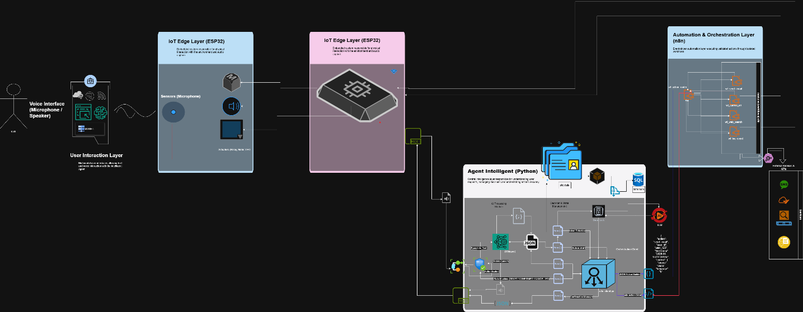
Figure 1: conception globale du systeme

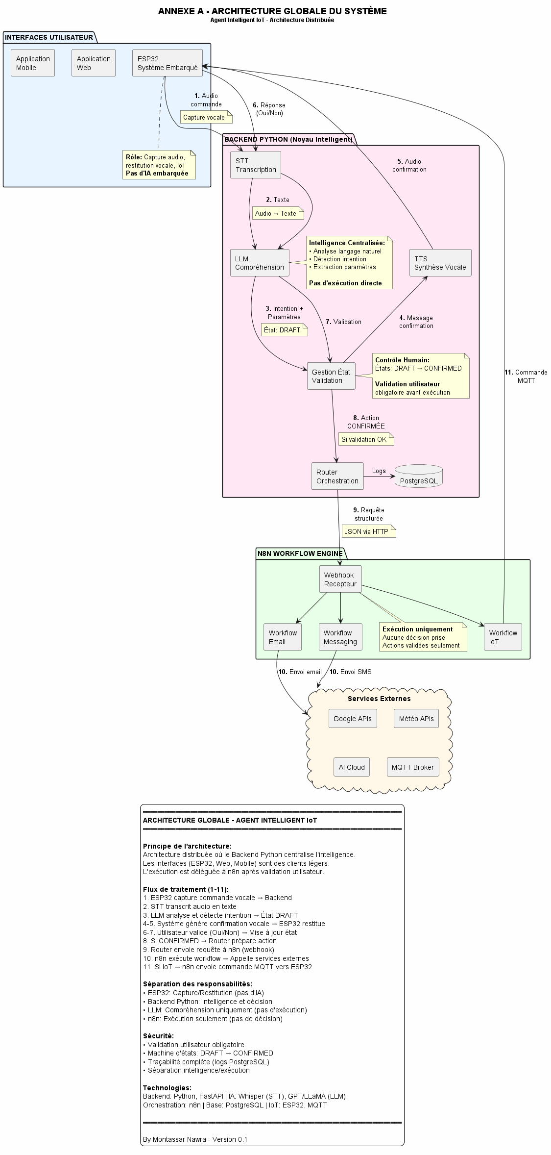

Front END
Le Front-end est une application web et mobile permettant aux utilisateurs d'interagir en langage naturel — par la voix ou par texte — avec l’agent. L'interface a été conçue pour offrir une expérience immersive et intuitive, dans laquelle chaque état de l'agent (écoute, réflexion, parole, confirmation) est reflété visuellement par des animations réactives, des badges d'état colorés et des yeux animés expressifs.

Structure des pages
L'application est composée de deux écrans principaux et d'un écran de chargement automatique, organisés selon un routage React Router v6.
- Écran de chargement (auto) :Affiché au démarrage pendant l'initialisation du backend, la demande des permissions microphone et le chargement du wake word. Affiche un spinner avec indicateurs de progression.
- AgentScreen ( Écran principal) : Contient l'avatar animé, le bouton microphone, l'historique de conversation, le panneau d'actions IoT, le panneau mémoire et les paramètres.
- Fullscreen_Eyes : Activé automatiquement en mode Wake Word. Les yeux animés occupent tout l'écran. L'agent écoute en continu le mot de réveil configuré.

Panneaux et fonctionnalités visibles
L'AgentScreen intègre plusieurs panneaux accessibles par des boutons flottants (FAB) déplaçables par l'utilisateur. Cette approche maximise l'espace écran tout en gardant toutes les fonctionnalités accessibles.
- Action_Panel : Liste les actions IoT en attente. Affiche l'état de la FSM, l'intent avec icône, les entités extraites et les boutons Confirmer/Annuler.
- Memory_Panel : Affiche les faits mémorisés (nom, préférences, émotions). Données extraites de la base SQLite via GET /memory/{user_id}.
- Settings_Panel : Changer la langue (FR/EN/AR), activer/désactiver le TTS audio, configurer le raccourci clavier et afficher l'URL du backend.
- Wake_Word_Panel : Définir le mot de réveil personnalisé. Affiche le mot actuel et le statut (active/inactive).
- Device_Manager_Panel : Interface CRUD pour gérer les dispositifs IoT : ajout, modification, suppression avec location et alias.
- Contact_Manager_Panel CRUD contacts : nom, email, téléphone, alias. Utilisé pour résoudre les noms lors des actions send_email.
- Conversation_History : Historique complet de la session avec bulles de chat différenciées, horodatage,

Captures d’écran
Les captures d'écran suivantes illustrent les différents états visuels de l'interface GOB Agent tels qu'observés lors des tests de validation :

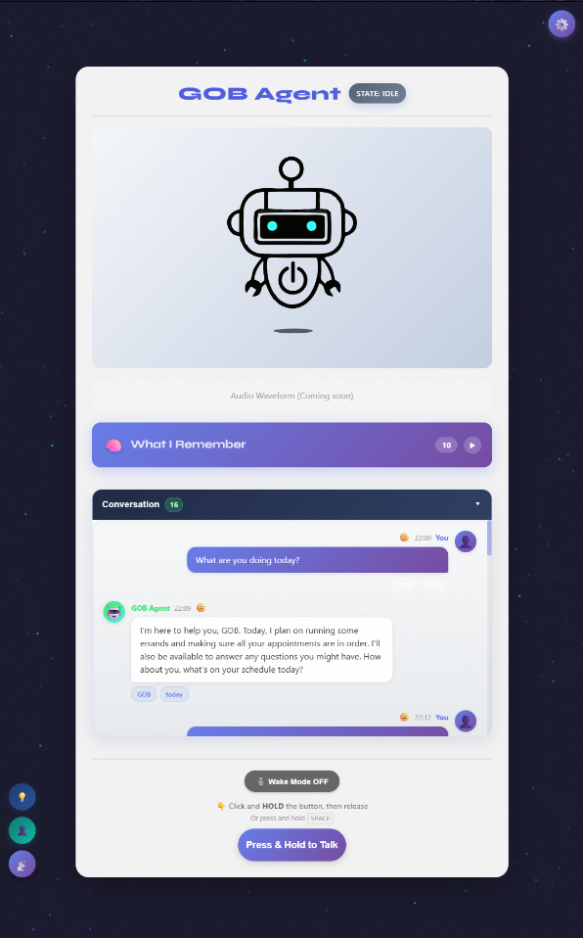  Figure 2: main screen |   Figure 3: interactive mode

  Figure 4:interactive mode(active) | 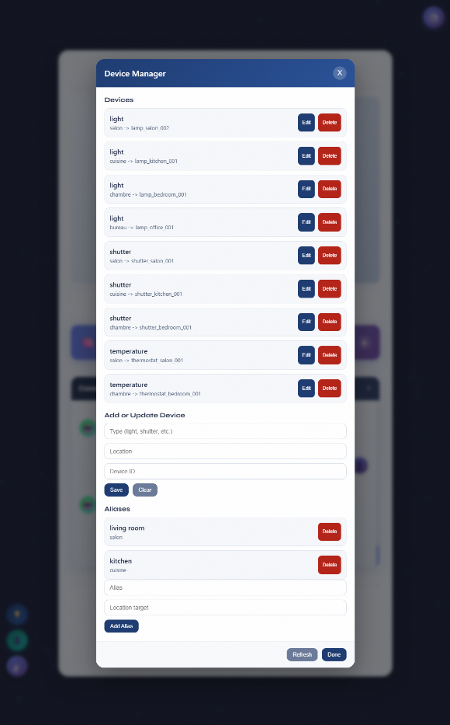  Figure 5:device manager panel
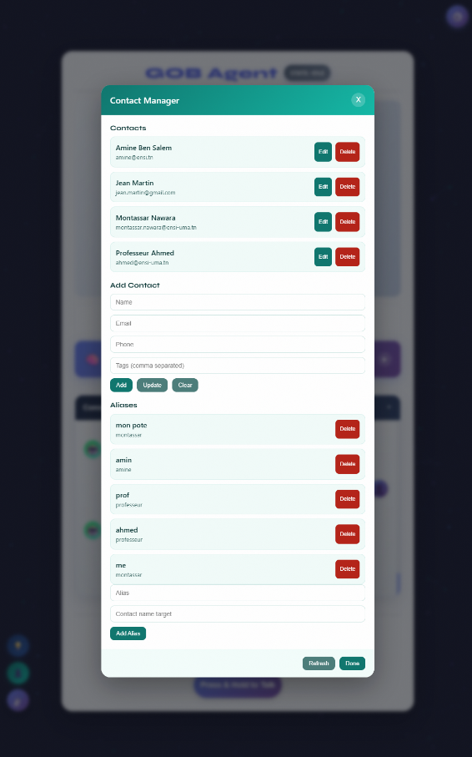  Figure 6:contact manager panel | 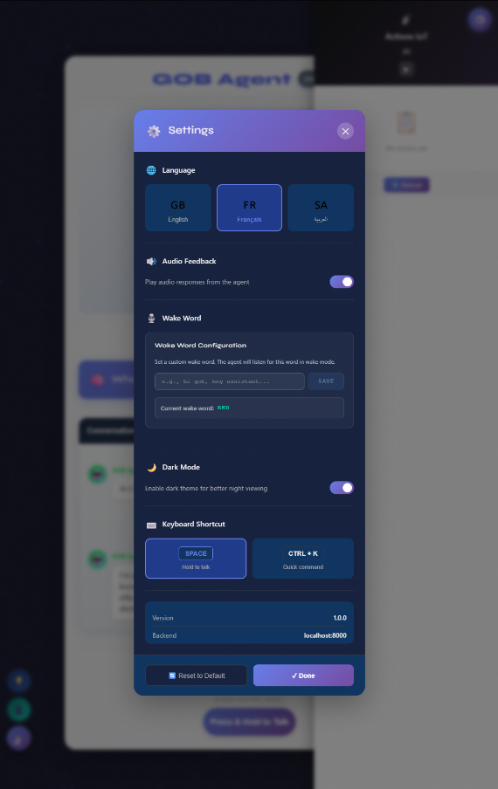  Figure 7: config panel

Architecture
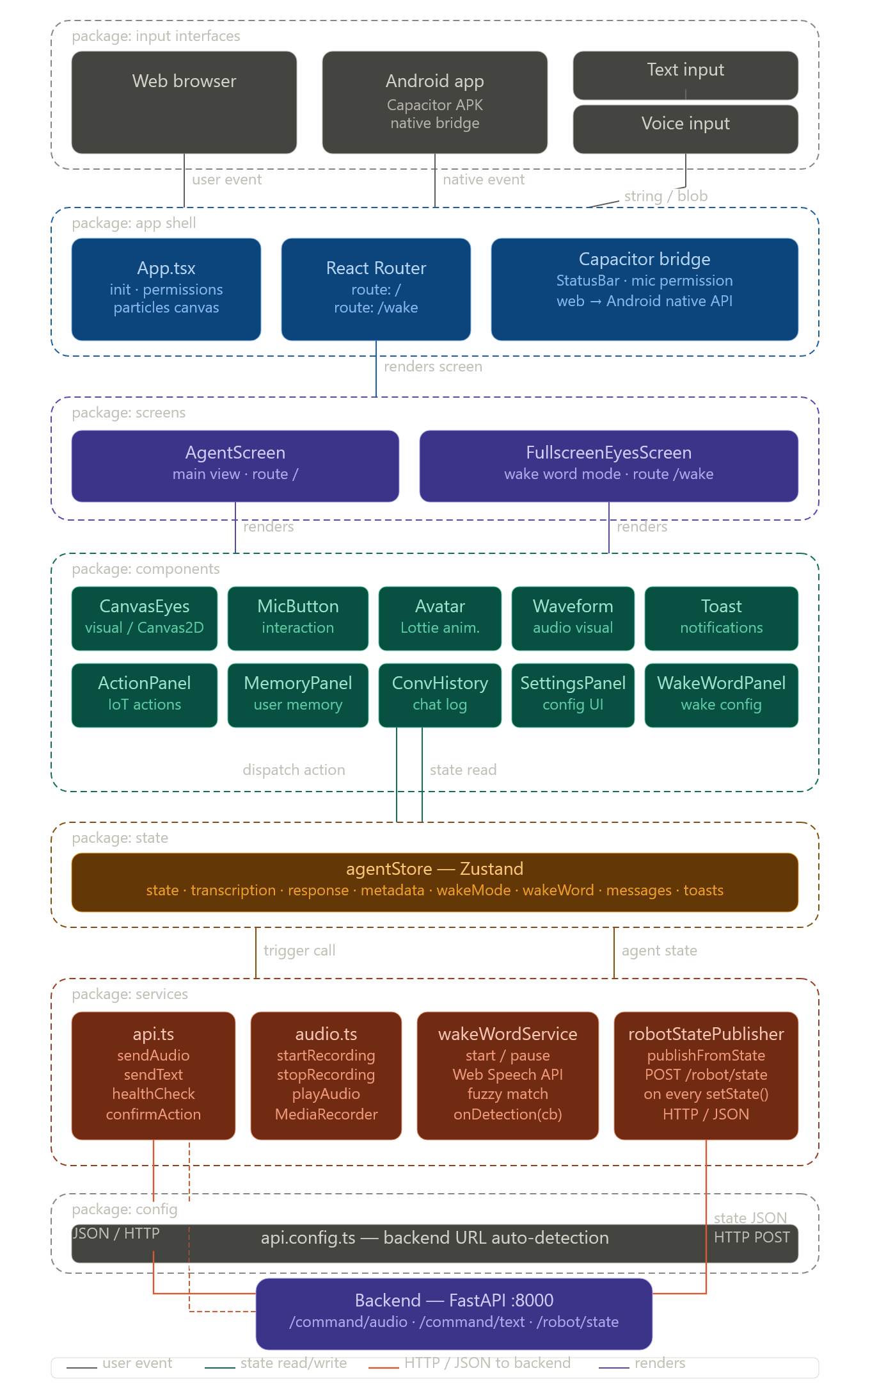

Technologies utilisées
Technologie | Rôle | Justification
React | Bibliothèque UI — composants et rendu réactif | Écosystème riche, hooks
TypeScript | Typage statique — sécurité et autocomplétion | Améliore la qualité du code
Vite | Build tool et serveur de dev avec HMR | Compilation rapide
React Router | Routing client — navigation (AgentScreen / FullscreenEyes) | Standard dans l’écosystème React
Zustand | Gestion d’état global sans boilerplate | Léger et simple
Capacitor | Bridge web → Android (génération APK depuis React) | Réutilisation du code
Canvas API | Animation des yeux (double buffering, 60fps) | Performance native élevée
Web Audio API | Enregistrement micro (MediaRecorder) | Accès direct au matériel
Lottie | Animations JSON pour avatar et états | Animations fluides
Picovoice | Détection de mot-clé (wake word) en local | Confidentialité (sans cloud)
localStorage | Persistance des paramètres (langue, dark mode, etc.) | Simple et synchrone

Fonctionnalités implémentées
a) Gestion de l’état global (Zustand)
L’état global de l’application est géré à l’aide d’un store centralisé basé sur Zustand (agentStore.ts).
Ce store regroupe :
- l’état courant de l’agent : idle, listening, thinking, speaking, confirmation, execution, success, error
- la transcription et la réponse en cours
- les métadonnées extraites (entités, émotion, intention)
- l’historique des messages
- les notifications (toast)
- la configuration du wake word
Toute mise à jour via setState() déclenche automatiquement une synchronisation avec le backend à travers robotStatePublisher, assurant ainsi la cohérence avec le robot ESP32.
b) Enregistrement vocal et communication avec le backend
Le service audio.ts exploite l’API MediaRecorder du navigateur pour capturer l’audio du microphone.
L’enregistrement peut être déclenché :
- manuellement via le composant MicButton (push-to-talk)
- automatiquement après détection du wake word
Le flux audio est ensuite :
- converti en base64 via FileReader
- envoyé au backend via une requête POST /command/audio
La réponse audio (TTS), également encodée en base64, est décodée puis jouée à l’aide de HTMLAudioElement.
c) Yeux animés avec Canvas (CanvasEyes)
Le composant CanvasEyes repose sur l’API Canvas2D et utilise une technique de double buffering (canvas principal + offscreen) afin d’assurer un rendu fluide à 60 FPS sans scintillement.
La classe EyesEngine implémente plusieurs états visuels :
Idle – listening – thinking – speaking – happy - error
d) Détection du wake word (Picovoice)
Le service wakeWordService.ts intègre la solution Picovoice pour la détection locale du mot de réveil via WebAssembly, sans envoi de données audio vers le cloud.
Lorsqu’un mot-clé est détecté :
- un callback onDetection() est déclenché
- l’enregistrement démarre automatiquement
Le service est temporairement suspendu pendant l’enregistrement, puis reprend une fois le traitement terminé.
e) Auto-détection de l’URL du backend
Le fichier api.config.ts implémente une logique adaptative permettant de déterminer automatiquement l’URL du backend selon l’environnement :
- Développement local : http://localhost:8000
- Réseau local (LAN) : IP détectée à partir du hostname
- Environnement Android (Capacitor) : utilisation de VITE_BACKEND_URL ou détection automatique
Cette approche garantit une configuration flexible et portable.
f) Fond de particules interactif
Le composant App.tsx intègre un canvas en arrière-plan simulant un système de particules animées.
Chaque particule possède :
- une position
- une vélocité
- un rayon
- une couleur
- un cycle de pulsation
Les particules proches sont reliées par des lignes semi-transparentes, créant un effet visuel dynamique.
La souris agit comme un répulseur dans un rayon de 80 px.
Le rendu est optimisé grâce à l’utilisation de requestAnimationFrame.

Backend

Architecture
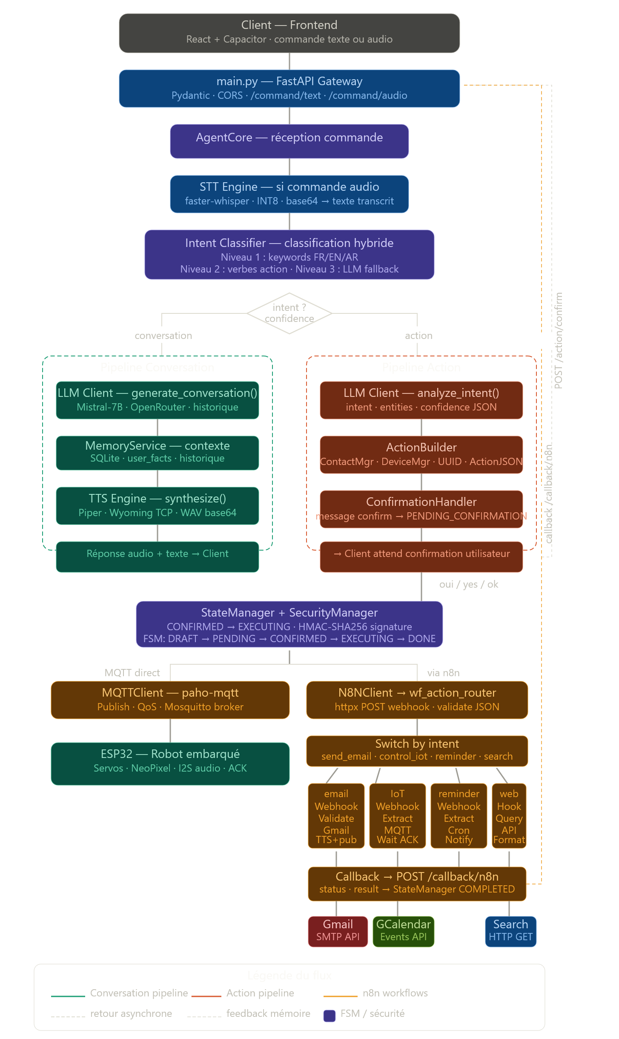

Modules du système Backend
Module | Rôle
Agent Core | Orchestrateur central. Reçoit la commande, choisit le pipeline (Conversation ou Action), coordonne tous les sous-modules.
IntentClassifier | Classification hybride (REGLE_BASED + EMBEDDINGS + LR) pour déterminer si la commande est une conversation ou une action.
STTEngine | Transcription audio→texte via faster-whisper. Accepte l'audio base64, produit le texte transcrit.
TTSEngine | Synthèse texte→audio via Wyoming/Piper
LLMClient | Client HTTP vers OpenRouter (Mistral-7B). Génère réponses conversationnelles et analyse d'intention avec extraction d'entités.
ActionBuilder | Construit l'ActionJSON complet à partir des entités extraites. Résout les noms en emails (ContactManager) et device_id (DeviceManager).
ConfirmationHandler | Génère le message de confirmation et parse la réponse utilisateur (confirmé/non_confirmé/modifier).
StateManager | Machine à états finie pour le cycle de vie des actions : DRAFT→PENDING→CONFIRMED→EXECUTING→COMPLETED/FAILED.
SecurityManager | Signe les ActionJSON via HMAC-SHA256 avant exécution. Vérifie l'intégrité à la réception.
MemoryService | Persistance SQLite des faits utilisateurs et de l'historique des conversations. Zéro dépendance externe.
MemoryExtractor | Extraction d'entités (NER), d'émotions et d'intentions via LLM pour enrichir la mémoire.
N8NClient | Client HTTP asynchrone qui envoie les ActionJSON confirmées vers le webhook n8n.
MQTTClient | Client MQTT (paho) pour publier des commandes aux dispositifs ESP32 et recevoir leurs acquittements.
ContactManager | Résolution nom→email depuis contacts.json. Gère les alias et la persistance fichier JSON.

Diagrammes des classes d’Analyse
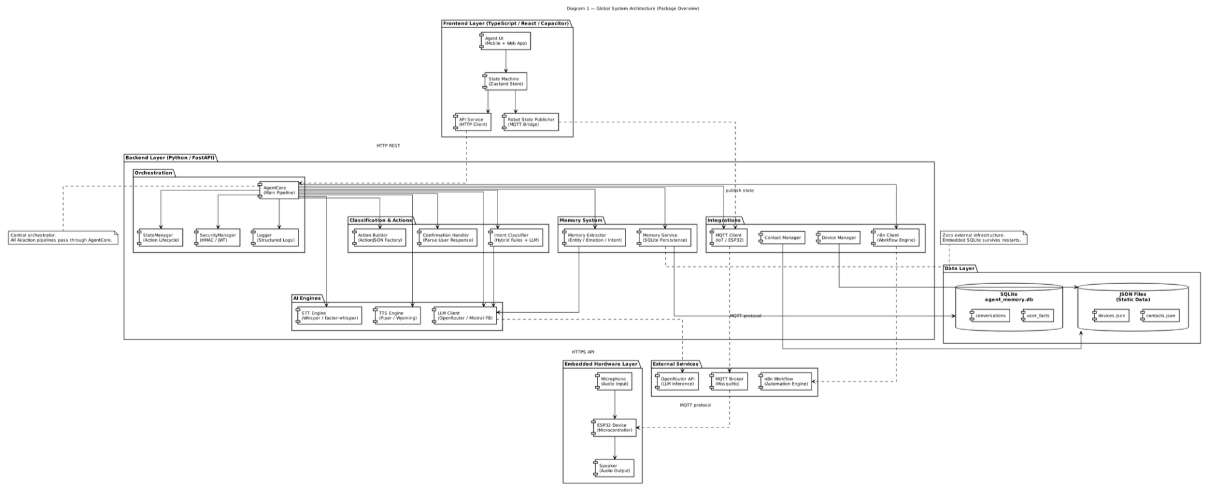
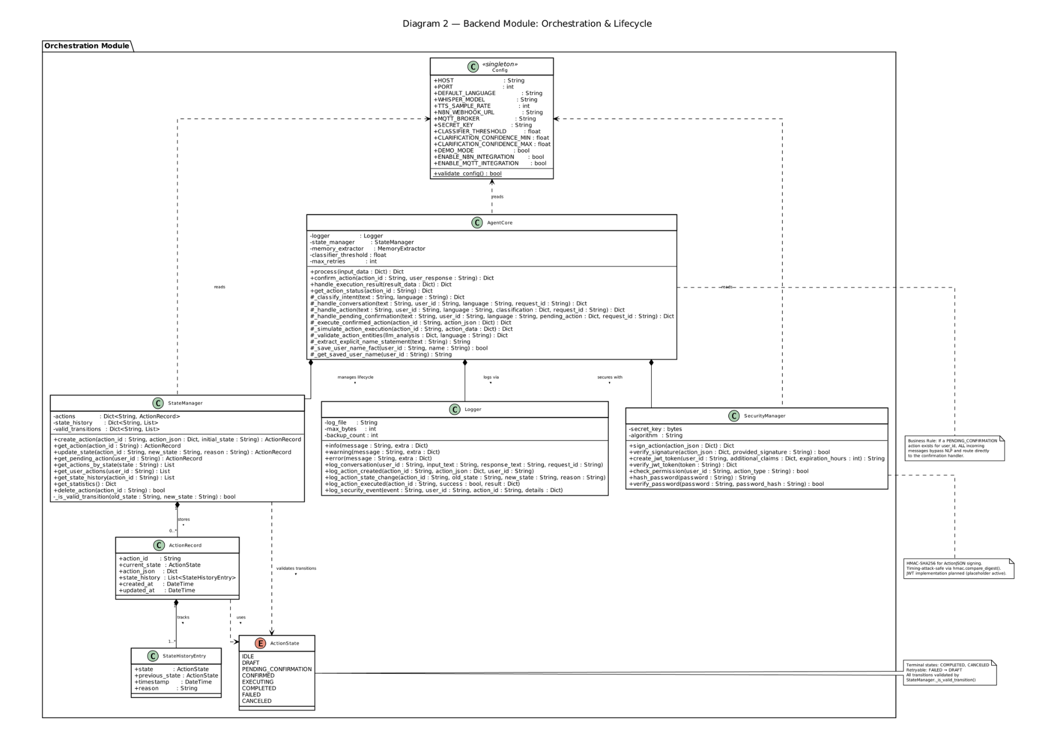
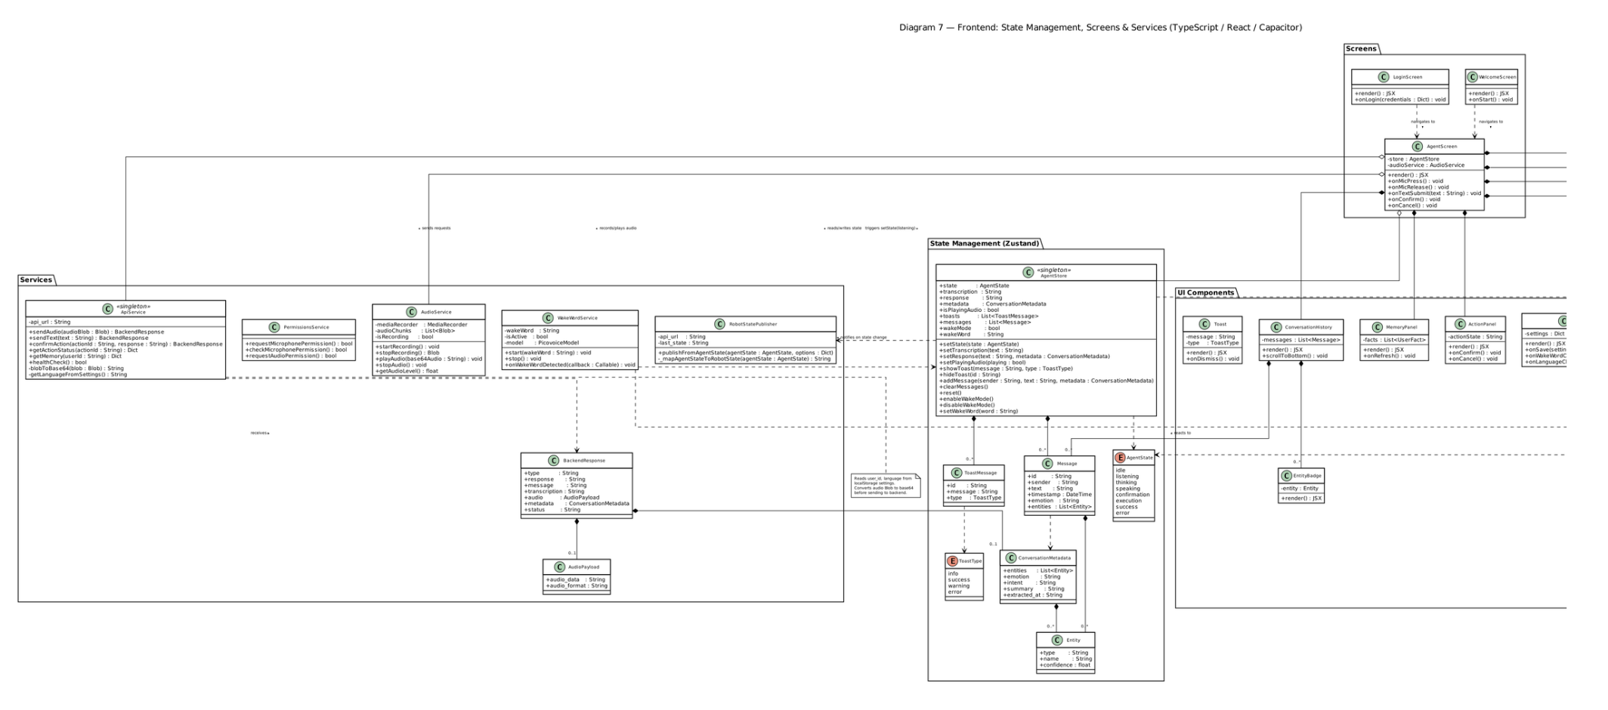
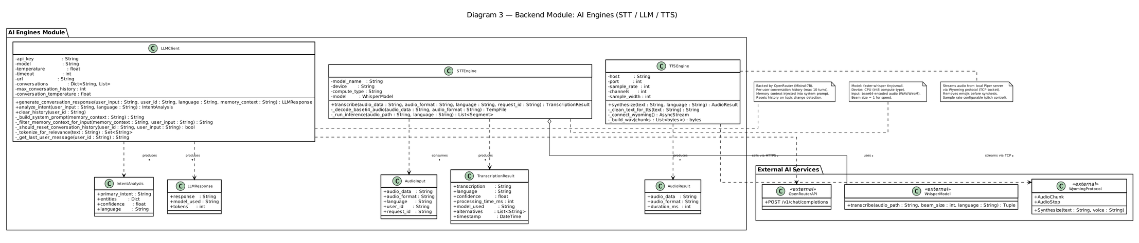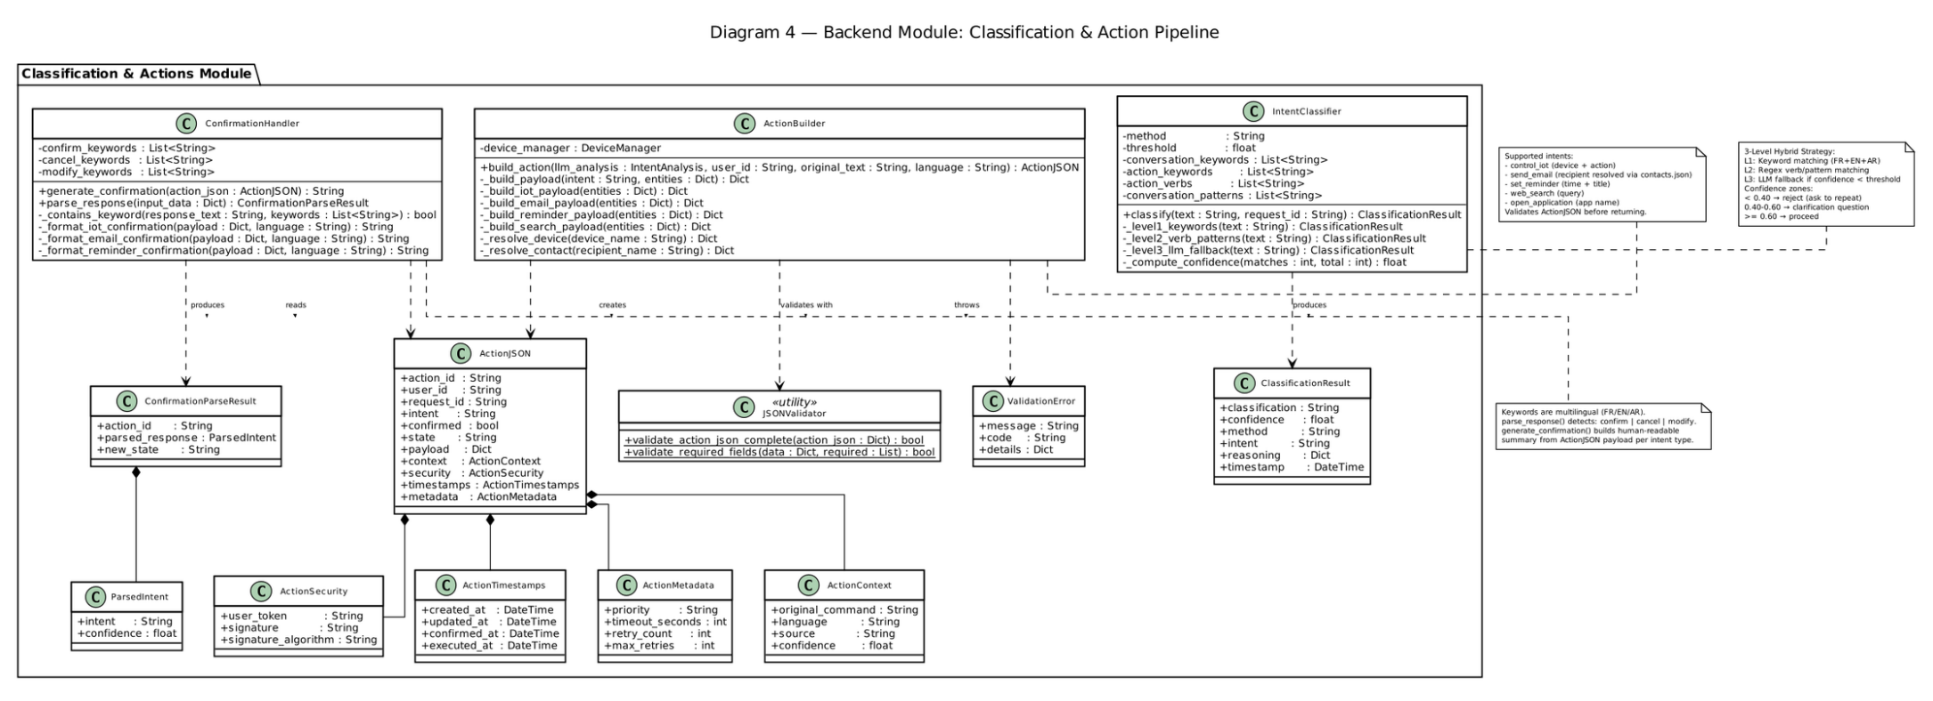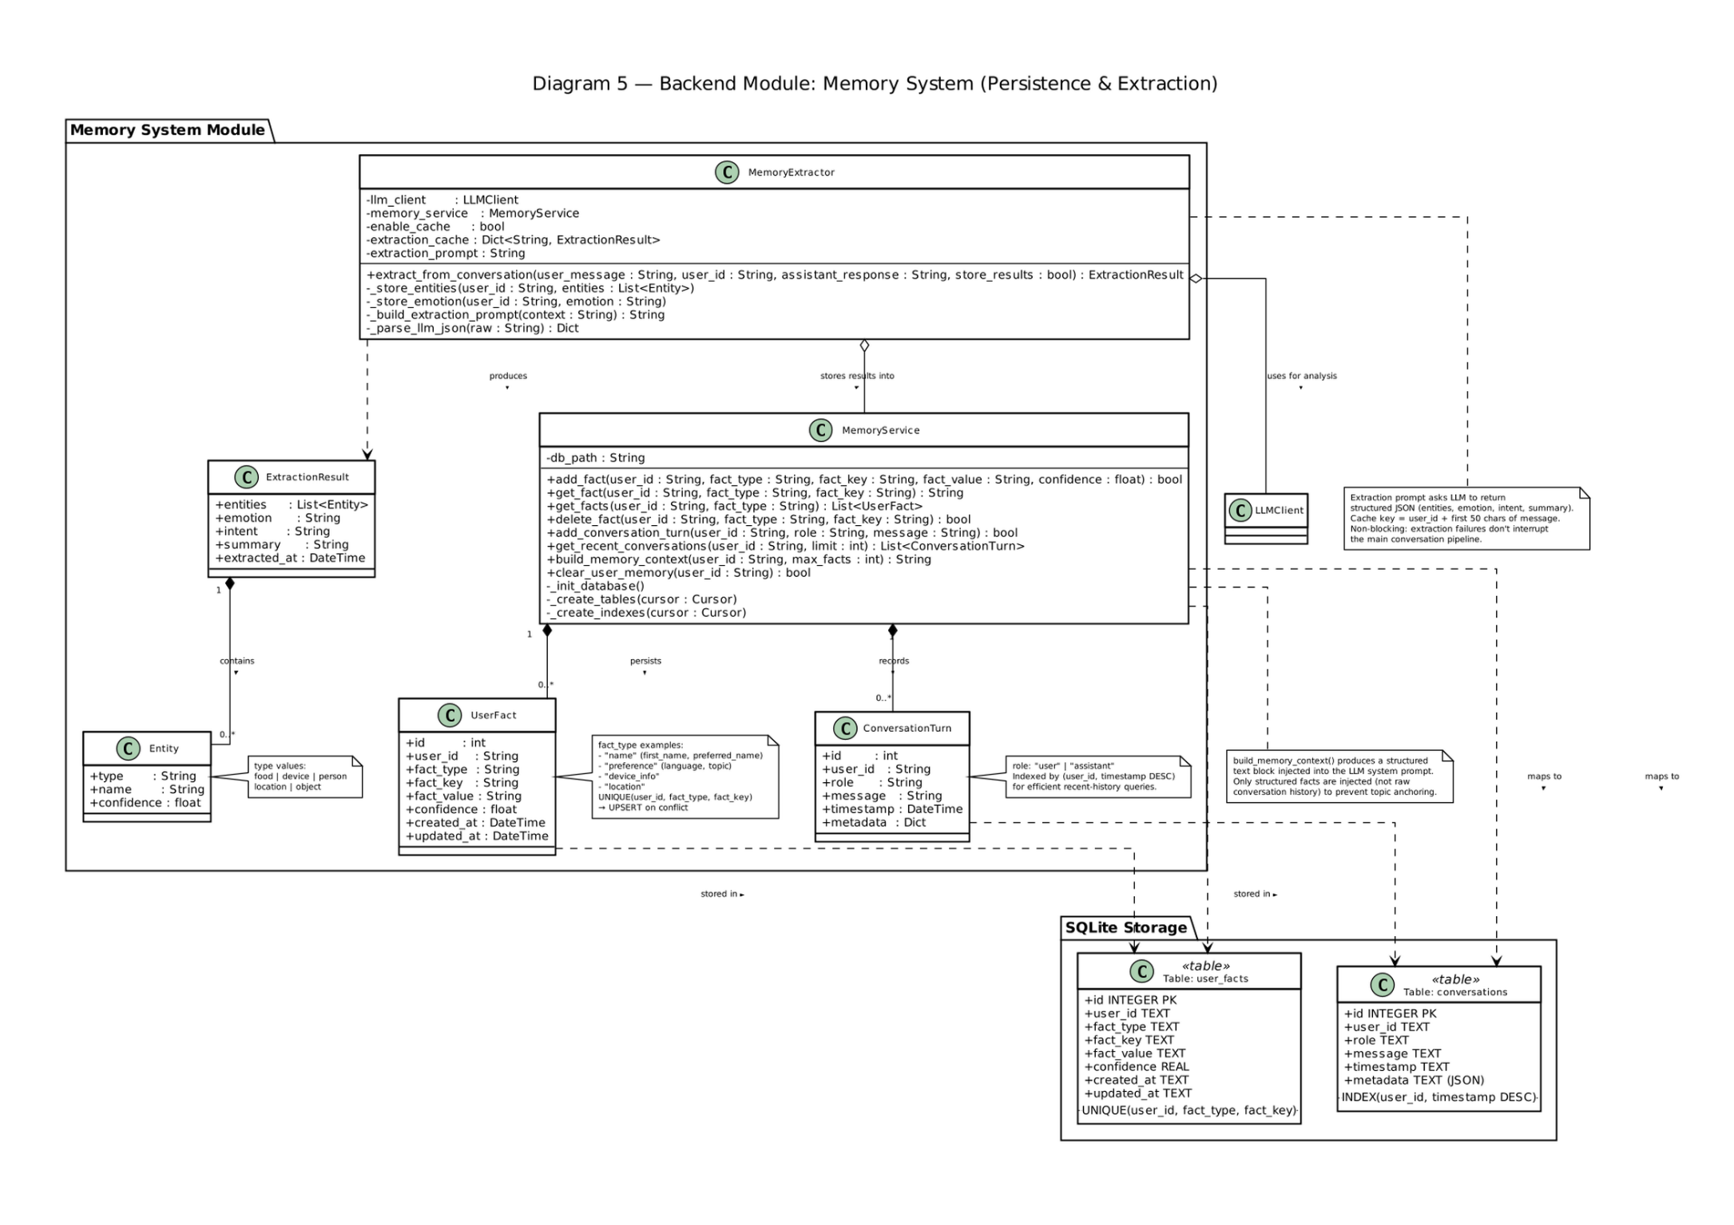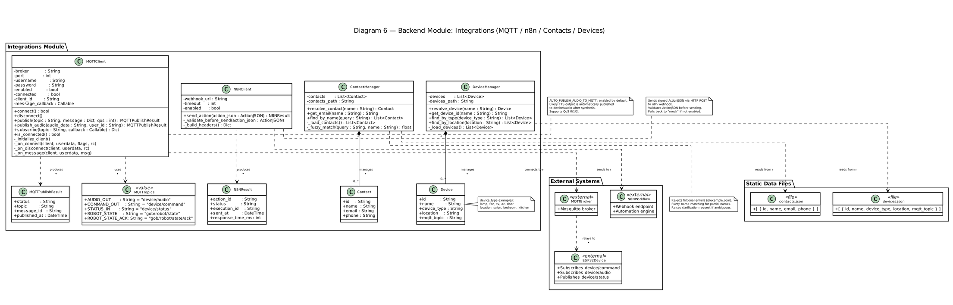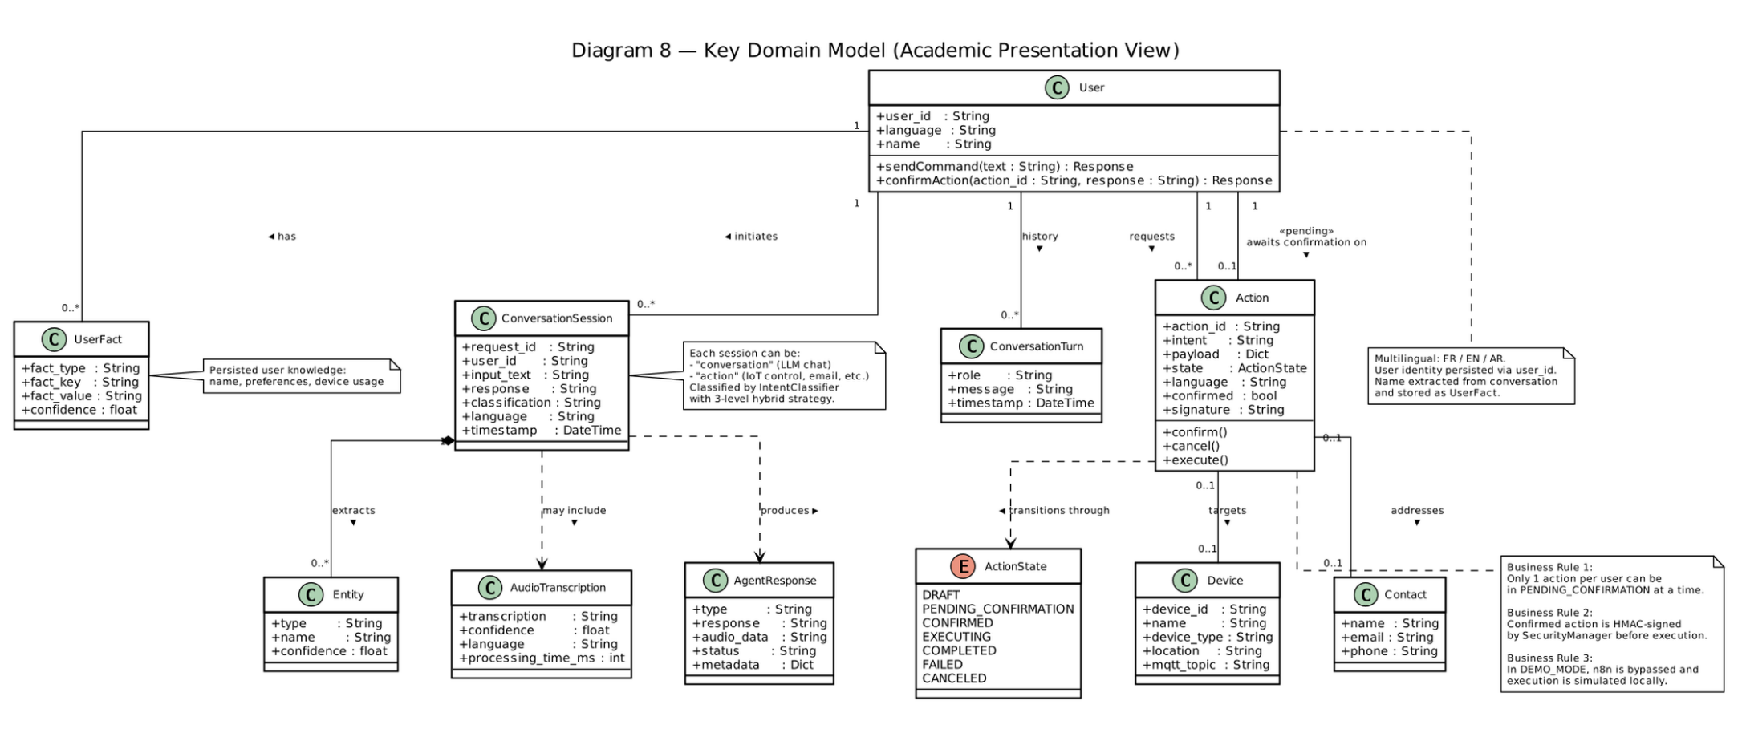

Product Backlog
Elément du Product Backlog | Tâche du Sprint | Responsable | Effort estimé  (j) | Charge restante(jours)
 |  |  |  | 1 | 2 | 3 |  | 4 | 5 | 6 | 7
Sprint 0 : En tant qu’un développeur je dois comprendre la conception et les spécifications du projet | Rédiger les besoins fonctionnels et non fonctionnels |  | 4 | 4 | 2 | 1 |  | 0 | 0 | 0 | 0
 | Concevoir les diagrammes UML (cas d'utilisation, classes, séquence) |  | 6 | 6 | 4 | 2 |  | 0 | 0 | 0 | 0
 | Produire le Product Backlog et le planning des sprints |  | 3 | 3 | 2 | 0 |  | 0 | 0 | 0 | 0
En tant qu'utilisateur, je souhaite envoyer une commande vocales et recevoir une réponse naturelle afin d'interagir avec l'agent | Développer le classificateur hybride niveau 1 (keywords FR/EN/AR) |  | 14 | 14 | 10 | 7 |  | 5 | 2 | 0 | 0
 | Implémenter l'API REST FastAPI avec validation Pydantic et documentation Swagger |  | 8 | 8 | 6 | 4 |  | 2 | 1 | 0 | 0
 | Intégrer le client LLM OpenRouter (Mistral-7B) pour la génération de réponses |  | 6 | 6 | 6 | 4 |  | 2 | 1 | 0 | 0
 | Intégrer faster-whisper (STT) avec décodage base64 et support multilingue |  | 8 | 8 | 6 | 4 |  | 2 | 1 | 0 | 0
 | Intégrer le moteur TTS Piper via protocole Wyoming (TCP socket) |  | 8 | 8 | 6 | 4 |  | 2 | 1 | 0 | 0
 | Implémenter ActionBuilder, ConfirmationHandler et ContactManager / DeviceManager |  | 10 | 10 | 8 | 5 |  | 4 | 2 | 0 | 0
 | Implémenter StateManager (FSM 8 états) et SecurityManager (HMAC-SHA256) |  | 10 | 10 | 7 | 4 |  | 2 | 1 | 0 | 0
 | …… |  |  |  |  |  |  |  |  | 0 | 0
En Tant qu’utilisateur je veux interagir avec l’agent via une interface graphique simple et élégante. | Développer AgentScreen, CanvasEyes (double buffering 60fps) et composants visuels |  | 10 | 10 | 7 | 4 |  | 2 | 1 | 0 | 0
 | Implémenter le store Zustand et les panneaux flottants (ActionPanel, MemoryPanel, Settings) |  | 8 | 8 | 7 | 4 |  | 2 | 1 | 0 | 0
 | Intégrer la détection du wake word (Web Speech API + fuzzy match Levenshtein) |  | 6 | 6 | 4 | 3 |  | 1 | 0 | 0 | 0
 | Déployer l'application sur Android via Capacitor (build + sync + APK) |  | 6 | 6 | 4 | 1 |  | 0 | 0 | 0 | 0
En tant qu’utilisateur je souhaite execute des taches spécifiques. | Développer N8NClient et les workflows wf_send_email et wf_set_reminder |  | 10 | 10 | 5 | 3 |  | 1 | 0 | 0 | 0
 | Implémenter wf_action_router, wf_web_search et le callback POST /callback/n8n |  | 3 | 3 | 2 | 1 |  | 0 | 0 | 0 | 0
 | Développer MQTTClient (paho) et le workflow wf_control_iot avec Mosquitto broker |  | 3 | 3 | 0 | 0 |  | 0 | 0 | 0 | 0
 | Développer le firmware ESP32 (I2S audio, servos GPIO, NeoPixel) et sync état robot |  | 3 | 3 | 1 | 0 |  | 0 | 0 | 0 | 0
En tant qu'utilisateur, je souhaite que l'agent mémorise mes préférences et mes échanges afin d'obtenir une expérience personnalisée à chaque session | Implémenter MemoryService (SQLite, tables user_facts et conversations) |  | 8 | 8 | 5 | 4 |  | 1 | 0 | 0 | 0
 | Implémenter MemoryExtractor (NER via LLM) et injecter le contexte dans le LLM |  | 6 | 6 | 5 | 2 |  | 1 | 0 | 0 | 0
 | Développer ContactManager et DeviceManager (CRUD + persistance JSON) |  | 6 | 6 | 3 | 1 |  |  | 0 | 0 | 0
 | Développer DeviceManagerPanel et ContactManagerPanel dans l'interface React |  | 6 | 6 | 4 | 2 |  | 1 | 0 | 0 | 0
En tant qu'un développeur, je souhaite valider l'intégration complète du système et préparer la démonstration afin de livrer un produit fonctionnel et documenté | Rédiger et exécuter les tests d'intégration bout en bout (pytest + PowerShell) |  | 6 | 6 | 2 | 1 | 0 |  | 0 | 0 | 0
 | Corriger les bugs, finaliser la documentation et préparer la démo finale |  | 6 | 6 | 5 | 4 | 2 |  | 0 | 0 | 0

Total | 164 | 164 |  |  |  | 0 | 0 | 0

Conclusion
Ce chapitre a constitué le cœur de la réalisation du projet PCD AI Embedded Agent. Il a couvert l'ensemble des composants développés, depuis la mise en place du backend Python FastAPI jusqu'au déploiement de l'interface graphique, en passant par l'intégration des modules d'intelligence artificielle et des systèmes embarqués.
Sur le plan du backend, nous avons mis en place un pipeline de traitement complet et robuste. Chaque commande transite par un moteur de transcription Whisper, un classificateur hybride à plusieurs niveaux, un client LLM pour la compréhension du langage naturel, puis selon la nature de la requête, soit vers un pipeline conversationnel avec synthèse vocale Piper, soit vers un pipeline d'action gouverné par une machine à états finie et sécurisé par signature HMAC-SHA256 avant toute exécution.
Sur le plan des intégrations, le système s'est montré capable d'orchestrer des actions réelles via le moteur de workflows n8n (envoi d'email via Gmail, création de rappels, recherche web) et de contrôler un robot physique ESP32 en temps réel via le protocole MQTT, créant ainsi une boucle complète entre l'intention vocale de l'utilisateur et l'effet physique dans l'environnement.
Sur le plan du Front-End, l'interface React déployée sur web et Android offre une expérience immersive et réactive, dans laquelle chaque état de l'agent se reflète visuellement à travers les animations Canvas, les badges d'état et la synchronisation en temps réel avec le robot.
L'ensemble de ces réalisations démontre la faisabilité technique d'une plateforme d'agent vocal embarqué open-source, modulaire et multilingue, développée dans un contexte académique. Le chapitre suivant présentera une évaluation critique du système à travers les tests d'intégration et les résultats de la démonstration finale.

